**CH10 電子商務**

1. **電子商務、數位市場和數位商品的獨有特徵？**

塑造電子商務的四個商業趨勢和三個技術趨勢 – 社群商務、線上廣告、線上訂閱、網際網路服務供應商；LBS、無線網路、雲端技術、行動裝置運算能力增加

電子商務的八個獨有特徵 – 無所不在、全球可及、通用標準、資訊豐富、資訊密度、互動性、個人化客製化、社群技術

定義數位市場和數位商品並描述其區別特徵 – 數位商品與長尾理論之關係

1. **電子商務的主要業務和收入模型？**

列出三種電子商務 – B2B、C2C、B2C、B2B2C、O2O、全通路、brick-mortar, brick-click, pure virtual

列出主要的電子商務商業模型 – 網路零售商、交易仲介商、市場創造者、內容供應商、社群供應商、內容供應商、入口網站、服務供應商

列出述電子商務獲利模型 – ad、sales、訂閱、freemium/premium、交易費、affiliate

1. **電子商務如何改變行銷？**

解釋社群網路和群眾智慧(wisdom of crowds)如何幫助改善行銷 – 橫幅、影音、文字、自建企業社群平台、用戶原創內容、病毒式行銷；crowdsourcing

定義行為定向並解釋其在各個網站和廣告網路上的運作方式 – double click stream tracking、web beacon

定義社交圖譜(Social Graph)並解釋其如何在電子商務中使用 - 社群搜尋、社群網路行銷、社群媒體

1. **電子商務如何影響B2B？**

說明Internet技術如何支援B2B – EIP、內外部網、私有企業網路(private exchange)、EDI、網路市場

定義和描述網路市場並解釋與私有產業網路（私有交易所）的區別 – 買賣雙方之間中介機構或產業擁有；買方擁有、EDI

1. **行動電子商務的作用，相關應用程序？**

解釋為什麼行動商務(M)是B2C電子商務中增長最快的類型 – 行動設備普及

描述基於位置的服務和應用程序的不同類型 – 社群、廣告、資訊

1. **建立EC時必須解決的問題**

列出並描述佈署電子商務的四種類型 – E-mail、社群媒體、線下媒體、網站

**命名並描述塑造電子商務的四個商業趨勢和三個技術趨勢**

**商業趨勢** :

1. **社群商務** : 社群網路人數增加，公司可用於向大量在線受眾推廣商品或服務
2. **線上廣告** : 更大的線上受眾在打開網站時可看到添加的內容
3. **線上訂閱** : 提供線上報紙訂閱，吸引線上觀眾，提通線上互動模式
4. **網際網路服務供應商**(google、apple、amazon、Netflix)與好萊塢等等實體商合作，提供線上娛樂商業模式
5. **On-demand service (隨選服務) 電子商務** : Uber、Airbnb
6. 行動商務

**技術趨勢** :

1. **無線技術的發展** : 行動商務
2. **LBS** (Local Base Service)
3. **社群網路APP** : 在EC中使用社群商務
4. **雲端技術** : 減少網站成本🡪SaaS、App、雲端運算、資料庫
5. **行動裝置運算能力增強**

**列出並描述電子商務的八個特色**

1. **無所不在(ubiquitous)** : 只要能連到網路就能使用
2. **全球可及(global reach)** : Internet技術具有全球影響力，使商業交易比傳統商業更方便，更經濟地跨越文化和國家邊界
3. **通用標準(global standard)** : 按照世界上所有國家/地區共享的通用標準(Internet)進行操作
4. **資訊豐富(information richness)** : 可通過訊息、圖片、影片、音樂傳遞資訊
5. **互動性(Interactive) :** 可與消費者間雙向通訊，類似面對面的體驗
6. **資訊密度(Information Density)** : 可提供給市場參與者的資訊量與品質增加
7. **個人化(personalization)與客製化(customization)** : 商家可以通過根據個人的姓名、興趣和過往購買紀錄來調整行銷資訊，從而將行銷資訊針對特定的個人
8. **社群技術(Social technology)** : 支援用戶自行創建內容與社交網路

🡪因通用標準(Internet)，藉此達到全球範圍，使其無所不在，導致資訊豐富與密度高，可用於個人化客製化，社群技術可以產生互動性

**定義數位市場和數位商品並描述其特徵**

**數位市場(digital market)** : 藉由網際網路所創造的一個市場，全世界的人們可以直接、即時和免費地交換大量資訊和進行交易

特色 :

1. 減少資訊不對稱(information asymmetry)
2. 改變公司業務的方式並擴大其全球影響力
3. 提供了更大的靈活性和效率 🡪 降低搜尋成本和交易成本、降低菜單成本、差別定價(Price discrimination)增加、動態定價(Dynamic pricing)
4. 可能減少或增加轉換成本(switching costs)
5. 可能延遲或加快享樂：效果取決於產品
6. 市場區隔更細
7. 強大的網路效應(network effects)
8. 更多的去中間化(disintermediation)

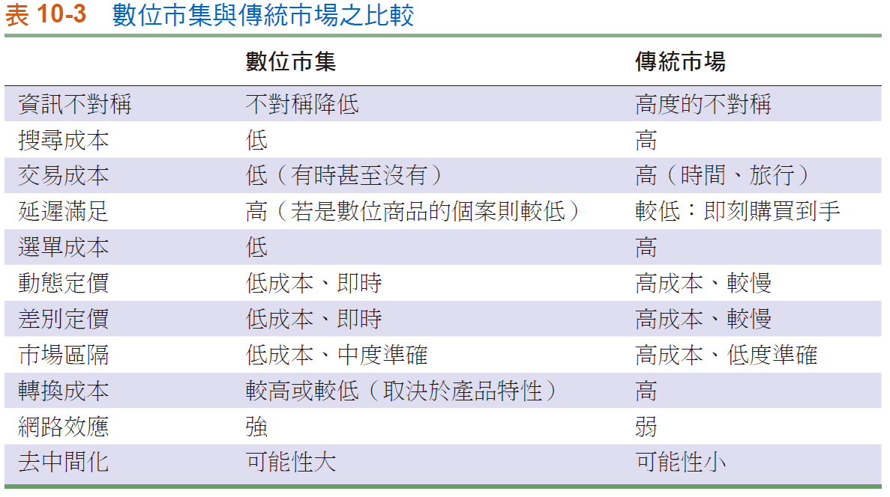

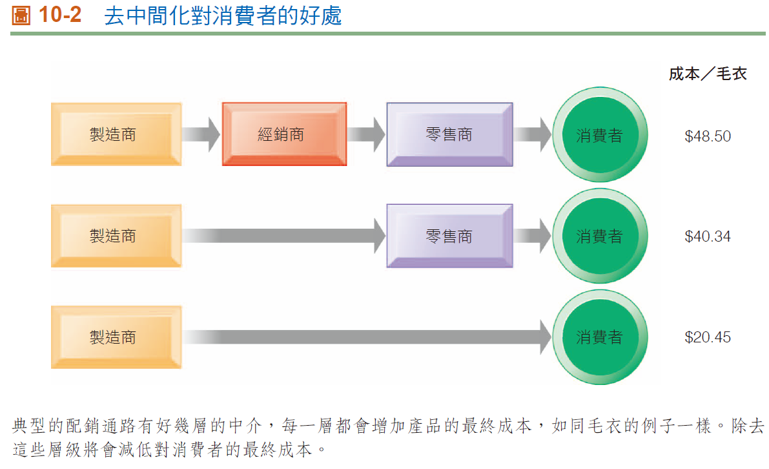

[補充]

網路效應或需求方規模經濟（demand-side economies of scale）

1. **正同邊網路效應(Same Side)** : 使用人數越多，平台價值越大
2. **負同邊網路效應** : 人數過多，激烈競爭，降低可獲得之價值
3. **正跨邊網路效應(Cross Side**) : 平台某一邊的人數增加時，另一邊的使用者會覺得價值增加
4. **負跨邊網路效應** : 平台某一邊的人數增加時，另一邊的使用者會覺得價值減少

**數位商品(digital good)** : 可以藉由數位網路交付的商品，其中包括音樂、影片、

軟體、報紙、雜誌和書籍 🡪 與長尾理論的關係

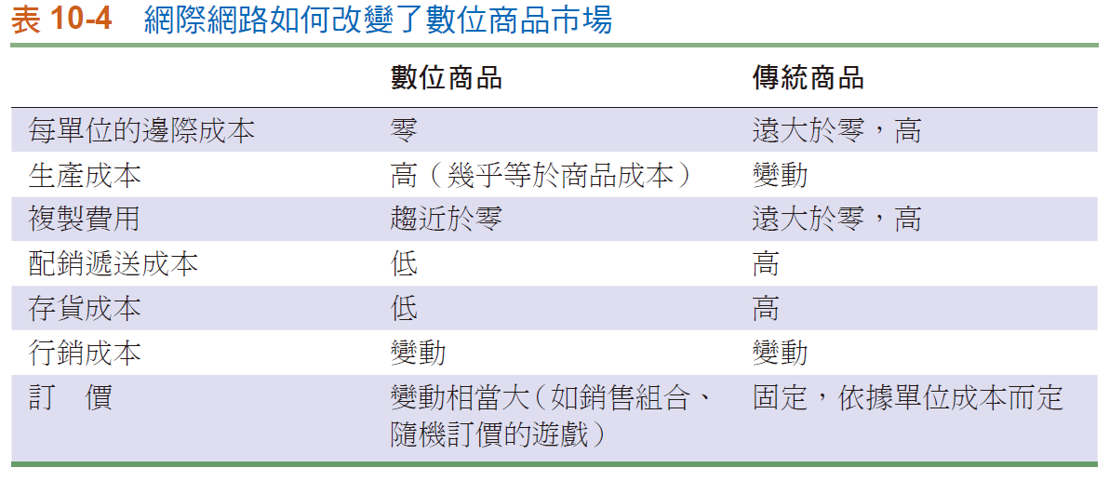特色 :

1. 邊際成本很低
2. 大部分的產品成本較高
3. 複製成本趨近0
4. 配送成本低
5. 倉儲成本低
6. 價格更容易變動

[補充]

**長尾理論** : 原本根據82法則，2成的商品占了8成的銷售量；但由於網路科技與產品管理成本的改變，使得數量極大的冷門產品或稱利基(Niches)產品也可以被消費者搜尋得到，而能獲取利潤地銷售出去，且這些冷門產品群雖然個別銷售量極小，但由於品項數量極大因此其銷售總額亦占企業總銷售有相當可觀的比率

**短尾原因** :

1. 資訊限制
2. 地理限制
3. 配銷限制 : 沒貨架擺

**促動長尾之力量** :

1. 生產工具大眾化 🡪 尾巴加長原因
2. 配銷工具大眾化 🡪 尾巴變粗原因
3. 供應與需求的有效連結 🡪 需求曲線變平坦之原因

**列出三種電子商務**

1. B2B : 向個人購物者銷售產品和服務 🡪 Amazon、Walmart、iTunes
2. C2C : 消費者與消費者之間 🡪ebay
3. B2C : 涉及企業之間商品和服務的銷售 🡪 Elemica

🡪 brick-mortar(實體), brick-click(虛實合一), pure virtual

[補充]

O2O(Online to Offline) - 線上下單，現場取貨

<https://www.bnext.com.tw/article/59015/watsons-o2o>

<https://www.bnext.com.tw/article/53656/pchome-2019-stockholders-meeting-logistics>

<https://www.bnext.com.tw/article/58485/shopline-o2o-cross-border-e-commerce>

<https://fc.bnext.com.tw/o2o-online-offline-retailing/>

<https://www.pm-mag.net/Article/article_content.aspx?Tid=818>

**全通路行銷模式(Omni-Channel)** - 融合線上與線下通路的服務，讓消費者無論在何時何地，都可以獲得無差別的服務、穩定的購買經驗，圍繞消費者建立一個統一、360 度的顧客服務

<https://www.bnext.com.tw/article/48806/omnichannel>

**命名並描述主要的電子商務業務模型**

1. **電子零售(E-tailer) :** 直接將實體產品出售給消費者或單一企業 🡪 Amazon、Blue Nile
2. **交易仲介商(Transaction broker)** : 提供一個方便、有效率的「交易機制」，負責買賣雙方資訊的匯集及信用評價等制度的建立，但不參與交易過程或物流的工作，價值在節省時間與金錢 🡪 ETrade.com、Expedia
3. **市場創造者(Market creator:)** : 提供買賣雙方媒合搜尋、展示產品、議價的數位環境，還可提供在線拍賣(online auctions)與反向拍賣(reverse auctions) 🡪 eBay、Priceline.com、Exostar、Elemica
4. **內容供應商(content provider)** : 通過在網路上提供新聞，音樂，照片或影片等數位內容來創造收入，客戶可以付費存取內容，或者可以通過出售廣告空間來產生收入 🡪 WSJ.com、GettyImages.com、iTunes.com、Games.com
5. **社群供應商(community provider)**：提供一個線上聚會場所，具有類似興趣的人們可以進行交流並找到有用的資訊 🡪 Facebook、Google+、Twitter
6. **入口網站(Portal) :** 提供起始入口的Web以及專業內容和其他服務，可分為水平與垂直(主要針對市場做區隔) 🡪 Yahoo、Bing
7. **服務供應商(Service provider) :** 提供照片、影片分享和用戶生成內容等應用程式作為服務，還提供其他服務，例如在線數據存儲和備份 🡪Google Apps、Photobucket.com、Dropbox

**命名並描述電子商務收入模型**

1. **廣告收入(Advertising revenue)** : 讓網站的大量受眾瀏覽網站時可看到站內的廣告，藉此獲得利潤
2. **銷售收入(Sales revenue)** : 通過向客戶銷售商品、資訊或服務以獲得收入 🡪 Amazon, LLBean.com, Gap.com, Apple’s iTunes Store
3. **訂閱收入(Subscription revenue)** : 提供內容或服務的網站會收取訂閱費，以持續訪問其部分或全部產品 🡪 Ancestry.com, Genealogy.com
4. **免費增值(Free/Freemium Revenue)** : 基本服務或內容是免費的，而高級功能或特殊功能則需要額外付費 🡪 Spotify
5. **手續費(Transaction fee revenue)** : 收取啟用或執行交易費用
6. **合作盈利模式(Affiliate Revenue)** : 將客戶引導至合作企業以收取傭金（導購）🡪 Amazon

**解釋社群網路和群眾智慧(wisdom of crowds)如何幫助改善行銷**

**社群網站** :

1. 社群網站出售橫幅、影音、文字廣告，向行銷人員出售用戶偏好資訊；並銷售音樂、影片和電子書等產品。
2. 公司可建立了自己的社群網路，以與潛在客戶互動，並“傾聽”社群網絡的人們對其產品的評價，並從消費者那裡獲得有價值的回饋，也可提供產品、服務和進行行銷
3. 在用戶原創內容(User-generated content)中穿插、顯示廣告
4. 採用病毒式行銷(Virus Marketing)的理想場所
5. 社群搜尋(Social Search) :社群搜尋引擎上進行搜索的行為，主要Facebook，LinkedIn，Twitter，Instagram和Flickr等社群媒體上搜索用戶原創內容🡪利用此特性可以就由社群搜尋傾聽其他人對於此產品的意見

<https://www.smartm.com.tw/article/35303638cea3>

**群眾智慧(wisdom of crowds)** :

1. 一大群人能想到更好的方案 🡪 Crowdsourcing : 提出問題，交由眾人回答
2. 預測市場(Prediction markets) 🡪 點對點投注市場的特定結果（選舉，銷售數字，新產品設計）

* 建立一個上萬人甚至上百萬人可以互動的網站，提供了企業一個可以行銷、廣告與了解哪些客戶喜歡（或者討厭）公司產品的新管道

**定義行為定向並解釋其在各個網站和廣告網路上的運作方式**

**行為定向(Behavioral targeting)** :追蹤個人的點擊流(doubleclick stream)，以了解他們的興趣和意圖，並對他們投放適合其行為的獨特廣告

分為兩個等級 :

1. **單一網站**

🡪大多數電子商務網站收集有關訪客瀏覽器活動的資料，並將其存儲在資料中，可記錄之前訪問過的網站與接下來去的網站，何時離開，使用的OS，瀏覽器資訊，位置，訪問的頁面類型與購買了甚麼

🡪還公司能夠了解其網站的運行狀況，創建客製化網頁顯示每個用戶特別感興趣的產品或服務的內容或廣告，改善客戶體驗，更好地了解購物者，從而改善客戶體驗並創造附加價值

🡪公司分析有關客戶興趣和行為的資訊，以開發現有和潛在客戶的精確輪廓

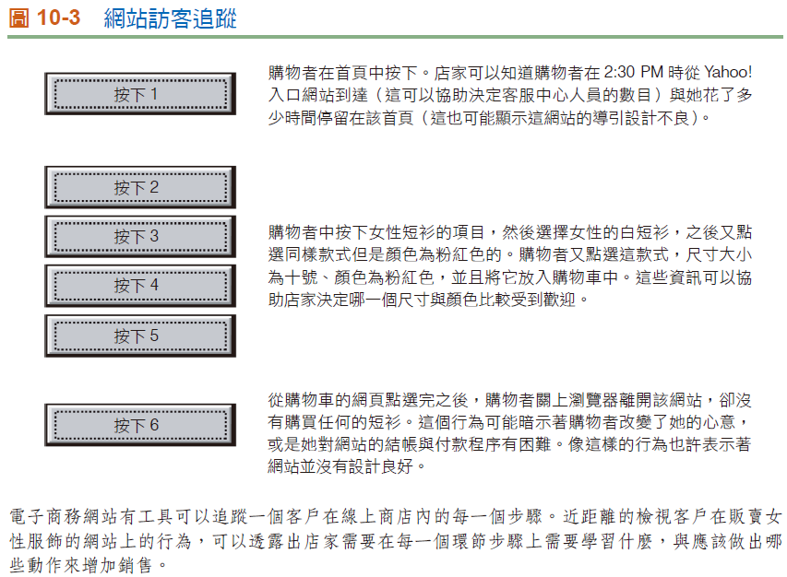

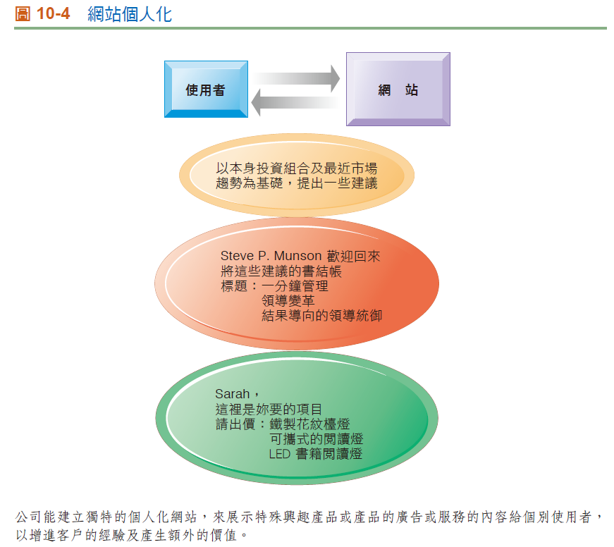

1. **數個廣告網站(advertising networks)** : 橫跨數千個網站追蹤用戶

廣告網路(advertising networks)🡪是一個連接廣告主和網路媒體的廣告系統平台 (Publishers)；Ad network 可能集合了眾多的中小網站，匯集後即擁有了像是大平台的流量藉此可以吸引廣告主

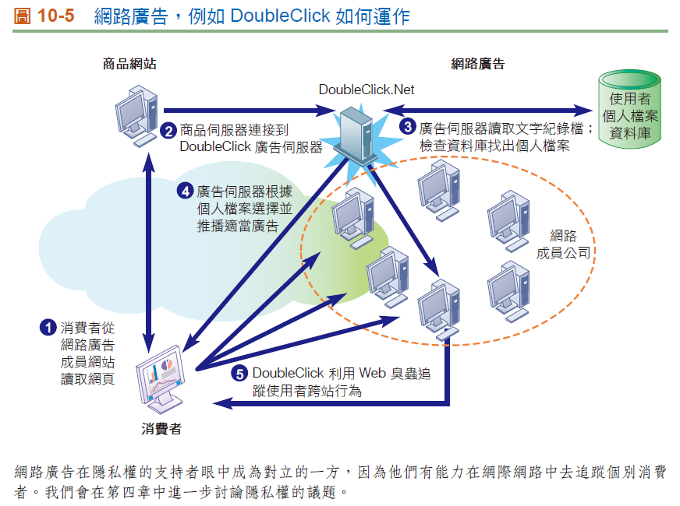

[補充]

建立即時競價平台（real-time bidding , RTB），該平台可利用資料分析能力，得出使用者的習慣跟興趣，再讓相關的廣告商互相競價廣告位，這個競價方式可以讓廣告商可以用合理的價錢購買到最適合的廣告

Native advertising : 也稱organic advertising，以不破壞版面原則下製作的廣告，希望提高使用者和廣告的互動率和停留率，並且讓消費者以不排斥的方式點擊廣告

**定義****社群圖譜(Social Graph)並解釋其如何在電子商務中使用**

**社群圖譜(Social Graph)** : 描述了你認識的所有人和他們認識的所有人，是線上社群關係的對照，也是用來描述離線社群網路的同義詞；你購買的產品和服務會影響你朋友的決定，而他們的決定也會影響你，並藉由社群網路口口相傳傳遞行銷內容

**社群網路行銷(Social Network Marketing)** : 企業為了行銷的目的，在社群網路服務上創造特定的訊息或內容來吸引消費大眾的注意，引起線上民眾的討論，並鼓勵讀者透過其個人的社群網路去傳播散布這些行銷內容，並進而提升與客戶的關係與滿意度的行銷策略

**社群媒體(Social media)** : 是人們用來創作、分享、交流意見、觀點及經驗的虛擬社區和網路平台，也是品牌和行銷增長最快的媒體

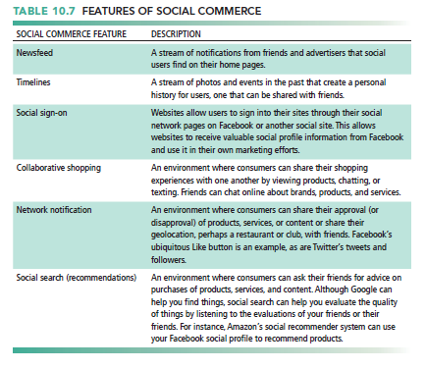

**說明Internet技術如何支援B2B**

可以藉由公司網站、網路市場或私人交易所(private exchange)進行，輕鬆地通過Internet買賣直接和間接商品，比較供應商，產品和價格，甚至了解其他人對該產品的感覺，通過私有產業網路、內部網和外部網的供應鏈連接與EDI的使用，可以支援JIT，減少週期時間和其他持續改進的做法，由於Internet帶來的便捷和效率，參與者可以節省大量金錢和時間

[補充]

EDI ( Electronic data interchange) : 計算機間交易交換標準，例如發票、採購訂單；主要行業使用EDI標準來定義結構和資訊區段，公司使用EDI來自動化B2B電子商務交易和持續的庫存補充。供應商可以自動將有關裝運的資料發送給採購公司。採購公司可以使用EDI向供應商提供生產和庫存需求以及付款資料。

**定義和描述網路市場並解釋與私有產業網路的區別**

**Net marketplaces(e-hubs)** : 為許多買賣雙方提供基於Internet技術的單一數位市場，由產業擁有或作為買賣雙方之間的獨立中介機構運作，藉由協商(negotiation)、拍賣(auction)、詢價(RFQs)或定價(fixed prices)來制定價格，通過買賣交易和提供給客戶的其他服務產生收入，銷售直接與間接商品，有些是垂直市場，有些是水平市場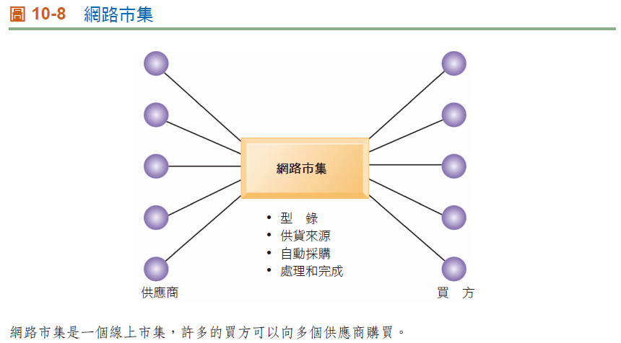

**私有產業網路(Private industrial networks - private exchange)** : 大型公司使用Extranet連接到其供應商、經銷商和其他主要業務合作夥伴，利用數位網路（不一定是網際網路，絕大部份企業使用電子資料交換（EDI））處理其之間的資訊流與金流，由買方擁有網路，並允許公司和特定的供應商、經銷商和其他業務夥伴共享產品設計和開發、行銷、生產計劃、庫存管理和非結構化通訊

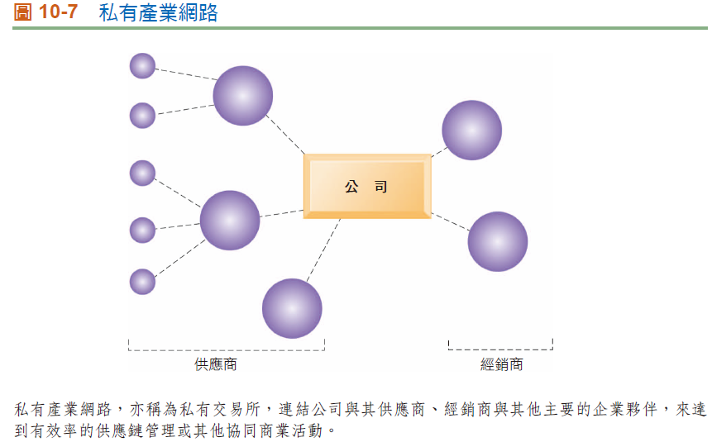

🡪與私有產業網路相比，e-hubs更注重於交易，較不重視關係

[補充]

Exchange : 獨立擁有的第三方網路市場，連接成千上萬的供應商和買家進行現貨購買，常為單一行業（食品，電子產品）的直接商品提供垂直市場

**解釋為什麼行動商務是B2C電子商務中增長最快的類型**

行動設備的普及，並且作為現在人們存取網際網路的主要管道，可以隨時隨地購買電商上的產品，其主要增長領域為大眾零售市場與數位內容

M-commerce(mobile) ：使用手持行動無線裝置在任何地方採購物品與使用服務

**描述基於位置的服務和應用程序**

**Location-Based Services** : 是藉由行動業者的無線電通訊網路（如GSM網、LTE網）或外部定位方式（如GPS）取得行動終端用戶的位置資訊（地理坐標），用戶能夠找到餐廳、加油站、當地娛樂場所或叫車

1. **地緣性社群服務(Geosocial service)** : 可在哪裡見到朋友
2. **地緣性廣告服務(Geoadvertising services)** : 透過手機的SMS或APP(LINE)，來通知附近相關的人重要訊息，例如附近大拍賣、塞車、活動集會訊息
3. **地緣性資訊服務(Geoinformation services)** : 利用手機定位來接收某距離內使用者感興趣的人、地、物
4. 其他 : 以LBS 直接執行某種交易行為，例如行動付款(Mobile Payment)，或是手機下載QR code 高鐵車票

**列出並描述佈署電子商務的四種方法**

1. 電子郵件 : 由內部列表和購買列表組成，可以藉由它們查看新聞通訊，更新和銷售
2. 社群媒體 : 包括Facebook、Twitter和Blog，可以查看對話、參與、共享和建議
3. 線下媒體 : 包括印刷，電視和廣播。這使您可以查看教育、曝光度和品牌
4. 網站 : 包括傳統、行動和掌上型電腦，可以搜尋、顯示、Apps、贊助

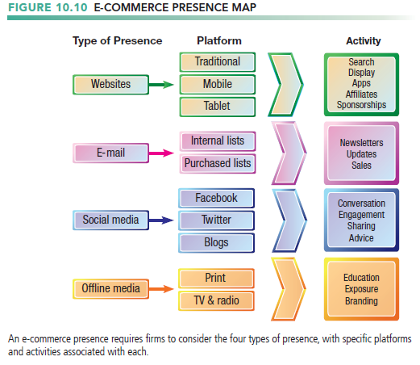

[補充]

制定時間表：里程碑(Milestones)

將專案分為幾個階段，使其可以在指定時間內完成